Ceník speciálních tlumících materiálů Dynamat. Platnost od 1.10.2007
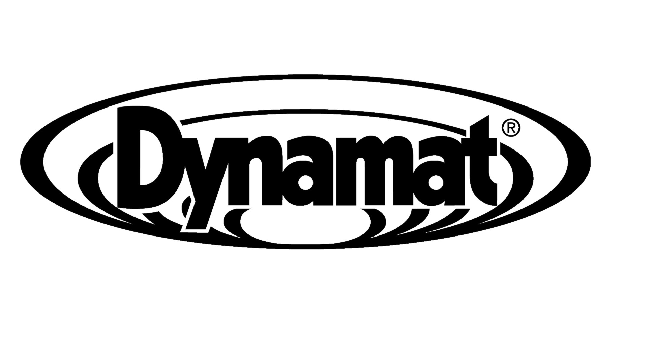

A N T I V I B R A Č N Í materiály

PRODUKT | KÓD MNOŽSTVÍ ROZMĚR |  |  | MOC  Bez dph | MOC vč.DPH
ORIGINAL | OR1 | 1 fólie | 27.1 cm x 22.8 cm | 67,20 | 80,-
ORIGINAL | OR2 | 1 fólie | 45.7 cm x 27.1 cm | 134,50 | 160,-
ORIGINAL | OR3 | 1 fólie | 81.2 cm x 45.7 cm | 403,40 | 480,-
ORIGINAL | OR3WP | wedge pak | 81.2 cm x 45.7 cm | 437,00 | 520,-
ORIGINAL | OR4 | 1 fólie | 137.2 cm x 81.2 cm | 1176,50 | 1400,-
XTREME | XT1 | 1 fólie | 27.1 cm x 22.8 cm | 100,80 | 120,-
XTREME | XT2 | 1 fólie | 45.7 cm x 27.1 cm | 201,70 | 240,-
XTREME | XT3WP | wedge pak | 81.2 cm x 45.7 cm | 621,80 | 740,-
XTREME | XT3 | 1 fólie | 81.2 cm x 45.7 cm | 579,80 | 690,-
DYNAPLATE |  | 1 fólie | 61.0 cm x 76.2 cm | 2550,40 | 3035,-
DYNASHIELD |  | 1 litr | Plechovka 1 litr | 756,30 | 900,-
DYNASHIELD |  | 310 ml | Sprej 310 ml | 504,20 | 600,-

Ekonomické balení :

XTREME BULK pak | XB9 | 9 fólií | 81.2 cm x 45.7 cm | 4831,90 | 5750,-
ORIGINAL BULK pak | OB3 | 3 fólie | 137.3 cm x 81.2 cm | 3403,40 | 4050,-

A B S O R P Č N Í a T L U M Í C Í materiály

DYNAXORB | DX2 | 2 destičky | 15.0 cm x 15.0 cm | 672,30 | 800,-
DYNAXORB SUB pak | DX8 | 8 destiček | 15.0 cm x 15.0 cm | 2605,00 | 3100,-
TAC MAT |  | 1 fólie | 137.2 cm x 81.3 cm | 1773,10 | 2110,-
DYNALINER 1/8 3mm |  | 1 fólie | 137 cm x 81 cm | 1310,90 | 1560,-
DYNALINER 1/4 6mm |  | 1 fólie | 137 cm x 81 cm | 1806,70 | 2150,-
DYNALINER 1/2 12mm |  | 1 fólie | 137 cm x 81 cm | 2479,00 | 2950,-
EXTREMELINER |  | 1 fólie | 91.2 cm x 61.0 cm | 2605,00 | 3100,-
THE HOODLINER |  | 1 fólie | 137.2 cm x 81.3 cm | 1806,70 | 2150,-
DYNAPAD |  | 1 fólie | 137 cm x 81 cm | 2983,20 | 3550,-

S A D Y

DVEŘNÍ sada Xtreme |  | 4 fólie | 30.5 cm x 91.4 cm | 2016,80 | 2400,-
DVEŘNÍ sada Original |  | 4 fólie | 29.2 cm x 81.2 cm | 1428,60 | 1700,-
REPRO sada Xtreme |  | 2 fólie | 25.4 cm x 25.4 cm | 252,10 | 300,-
REPRO sada Original |  | 2 fólie | 25.4 cm x 25.4 cm | 184,90 | 220,-

Uvedené rozměry mohou mít toleranci +-5%

 | V ý h r a d n í d o v o z c e p r o ČR :  MAT servis, Tečovice 368, 763 02 Zlín  Tel. 577 104 667 Fax 577 107 205  www.dynamat.cz dynamat@dynamat.cz

